毒检仪上位机软件详细设计说明书

文档变更记录
序号 | 变更说明 | 作者 | 版本号 | 日期 | 批准
1 | 创建文档 | 刘青/张良/温文龙 | V1.0 | 2017-8-10

目 录
第1章 引言 3
1.1 编写目的 3
1.2 背景 3
1.3 定义 3
1.4 参考资料 3
第2章 系统分析 4
第3章 系统设计 5
第4章 系统实现 6
4.1 用例图 6
4.2 功能设计说明 6
4.2.1 模块1 6
4.2.2 模块2 6
第5章 系统测试 8
5.1 测试范围 8
5.2 测试方法 8

引言

编写目的
毒检仪上位机软件系统详细设计为设计的第三个阶段，本阶段的主要任务是在毒检仪上位机软件的概要设计说明书基础上，对概要设计中产生的功能模块进行过程描述，设计功能模块的内部细节，包括算法和详细的数据结构，为编写源代码提供必要的说明。
概要设计主要是对总体结构的设计，包括系统的结构，模块划分，模块功能和模块之间的联系，而详细设计则要说明如何实现各个模块之间的内部功能和设计。包括程序描述、输入、输出、算法和流程逻辑等，为软件编程和系统维护提供基础。本说明书的预期读者为系统设计人员、软件开发人员、软件测试人员和项目评审人员。

背景
为了满足市场需求，公司希望在毒检仪一代的基础上开发毒检仪二代产品，在原有的一代产品基础上进行功能的重新设计和扩展，使得产品更具有竞争力。
- 系统名称：毒检仪上位机软件系统
- 软件需求提出方：（待补充）
- 参与开发人员：林梅芳、刘青、张良、温文龙
- 面向用户：毒检仪器的使用者（待补充）
- 运行软件的计算站（中心）：医院、使用毒检仪器的其他场合（待补充）

定义
序号 | 术语或缩略语 | 说明性定义
1 | IP-201 | 毒检仪二代
2 | SVN | 存放资料的服务器地址：svn://192.168.29.150/svn/eip110
3 | Qt | 一款强大的UI集成开发框架
4 | SQLite | 数据库管理系统
5 | QZXing | 条形码的处理类库
6 | Opencv | 开源的计算机视觉库
7 | HID | USB通信操作库
8 | QSS | 类似于CSS样式，是的支持Qt拥有多样式元素
9 | chrome | 谷歌浏览器

参考资料
资料名称 | 作者 | 文件编号、版本 | 资料存放地点
IP-201毒品检测仪软件需求表 | 梁为亮 | v1.0 | SVN/DOC/需求文档
PC毒检仪通信协议 | 梁为亮 | v1.0 | SVN服务器
二维码编码规则 | 梁为亮 | v1.0 | SVN/DOC/二维码规则
打印报告 | 梁为亮 | v1.0 | SVN/DOC/确认文档
万孚C++编码规范 | 陈桂芳 | v1.0 | SVN服务器
毒检仪概要设计说明书 | 刘青/张良/温文龙 | v1.0 | SVN/DOC/设计文档

系统分析

可行性分析

UI界面
上位机软件依托Qt集成开发框架，对UI界面进行设计，通过Qt特有的信号和槽机制传送各模块之间的数据、通过QSS美化界面元素、通过集成的SQLite数据库对数据库进行管理、通过依赖于chrome核心框架的QWebEngine库实现多样式的打印报告、通过Qt支持的多国语言来实现多国语言的切换，通过QNetwork实现网络之间的通信。

二维码识别
二维码识别依赖于QZXing库。QZXing库是Qt包装的ZXing的开源解码库。ZXing库是条形码处理类库，它是一个开源Java类库用于解析多种格式的1D/2D条形码。ZXing被成熟的，广泛的应用与各种场景，足以支持本项目的软件开发需求。

样品测试
通过摄像头拍照的图片，经过OpenCV的处理获得的数据，再使用水平投影积分算法计算T/C值，通过最小二乘法，去除图片光暗背景影响等进行计算分析得到了最终的测试结果。

效率分析
基于Qt库设计的UI是实时响应的，而二维码识别库QXZing也可以在最长20秒内识别二维码，最大限度的保证了识别的效率。基于Opencv和自有算法的处理的测试结果，也可以在2分钟以内完成一个完整的测试流程。

准确性分析
QXZing库保证了二维码的识别率在98%以上，自有的测试算法保证了测试结果的准确度在95%以上。

系统设计

模块设计
模块划分详细图如下：
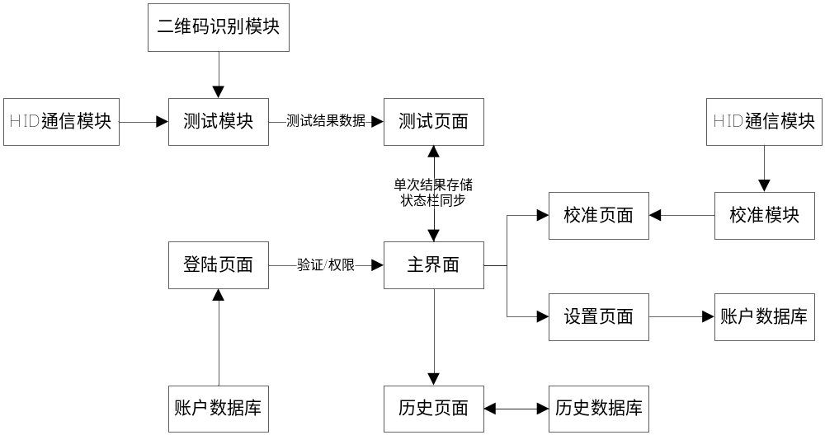

登陆页面

功能说明
完成用户的登陆请求，权限设置。

包含类
- CLoginInWidget：登陆页面Widget，用户登陆操作

测试页面

功能说明：
被测者的信息输入、二维码信息读取、摄像头拍照获取、开始测试、停止测试、测试数据显示和结果打印。
- 被测者信息：名、姓、ID、生日、邮件地址、测试时间、测试场所、测试原因（入职测试、随机、特殊原因、事故、康复、跟踪和其他）。
- 二维码信息包括：杯类型、产品批号、产品有效期和产品ID
- 摄像头显示：二维码拍照、结果拍照
- 测试结果：项目名称，测试结果和灵敏度值

包含类
- CDetectorPage：测试页面类
- CDetectorPageTitleWidget：测试页面Title类
- CDetectorPageStatusBar：测试页面状态栏类

历史数据页面

功能说明
当天测试数据的显示，每条结果数据的详细信息显示，支持被测者ID、产品批号、开始时间、结束时间和杯类型的查询条件进行数据查询，支持全选、删除、删除全部和导出操作。

包含类
- CHistoryPage：历史数据页面类
- CHistoryPageTitleWidget：历史数据页面Title类

校准页面

功能说明
支持对标准机型和普通机型的亮度调整。
标准机型可输入8组亮度值，亮度调整的摄像头拍照图片显示，计算曲线显示和数据的保存。
普通机型可导入下位机存储的8组标准机型亮度数据计算获得普通机型亮度数据，也可读取本地配置文件中的存储数据和保存当前数据至本地配置文件中数据。

包含类
- CCalibrationPage：校准页面类
- CStandardModelWidget：标准机型分页面类
- COrdinaryModelWidget：普通机型分页面类

设置页面

功能说明
设置页面支持对PIS和POCT服务器的配置，语言切换（英语和西班牙语），版本信息查看，账号数据库管理和测试模式的设置。

包含类
- CSettingPage：设置页面类
- CSettingSetupWindowWidget：基础设置页面类（服务器设置、语言设置、版本信息）
- CAccountManagementWidget：账号管理页面类
- CTestModeWidget：测试模式页面类

HID通信模块

二维码识别模块

测试模块

亮度校正模块

数据库设计

系统实现

用例图

功能设计说明

模块1
模块1主要分为以下几个子模块：子模块1、子模块2和子模块N。

子模块1

设计图

功能描述
简要描述子模块1的业务功能。

输入数据
详细描述用户输入的数据(包括任何输入设备)以及这些数据的有效性检验规则。
详细描述从物理模型中的哪些表获取数据以及获取这些数据的条件。

输出数据
详细描述子功能1所产生的数据以及这些数据的表现形式。

业务算法和流程
从业务角度详细描述根据输入数据产生输出数据的业务算法和流程。

数据设计
给出本程序中的局部数据结构说明，包括数据结构名称，功能说明，具体数据结构说明（定义、注释设计、取值）等。相关数据库表，数据存储设计（具体说明需要以文件方式保存的数据文件名、数据存储格式、数据项及属性等。）

源程序文件说明
给出本程序的各源程序文件的说明，包括源程序文件名称及其所在目录，功能说明，包含的前导文件及函数名称等。

函数说明
具体说明本程序中的各个函数，包括函数名称及其所在文件，功能，格式，参数，全局变量，局部变量，返回值，算法说明，使用约束等。

限制条件

其他说明

模块2
模块1主要分为以下几个子模块：子模块1、子模块2和子模块N。

子模块1

设计图

功能描述
简要描述子模块1的业务功能。

输入数据
详细描述用户输入的数据(包括任何输入设备)以及这些数据的有效性检验规则。
详细描述从物理模型中的哪些表获取数据以及获取这些数据的条件。

输出数据
详细描述子功能1所产生的数据以及这些数据的表现形式。

业务算法和流程
从业务角度详细描述根据输入数据产生输出数据的业务算法和流程。

数据设计
给出本程序中的局部数据结构说明，包括数据结构名称，功能说明，具体数据结构说明（定义、注释设计、取值）等。相关数据库表，数据存储设计（具体说明需要以文件方式保存的数据文件名、数据存储格式、数据项及属性等。）

源程序文件说明
给出本程序的各源程序文件的说明，包括源程序文件名称及其所在目录，功能说明，包含的前导文件及函数名称等。

函数说明
具体说明本程序中的各个函数，包括函数名称及其所在文件，功能，格式，参数，全局变量，局部变量，返回值，算法说明，使用约束等。

限制条件
其他说明

系统测试

测试范围

测试方法

